**Об утверждении Положения о порядке размещения наружной рекламы (рекламных конструкций) на территории городского округа Анадырь**

**1. Общие положения**

1.1. Настоящей Положение о порядке размещения наружной рекламы (рекламных конструкций) на территории городского округа Анадырь (далее - Положение) разработано в соответствии с Земельным кодексом Российской Федерации, Федеральными законами от 13 марта 2006 года № 38-ФЗ «О рекламе», от 6 октября 2003 года № 131-ФЗ «Об общих принципах организации местного самоуправления в Российской Федерации», Уставом городского округа Анадырь, в целях осуществления единого подхода к размещению рекламных конструкций на территории городского округа Анадырь.

1.2. Действие Положения распространяется на юридических и физических лиц независимо от форм собственности, осуществляющих установку и эксплуатацию рекламных конструкций, либо предоставляющих свое имущество (земельные участки, части зданий, сооружений и иные объекты) под установку и эксплуатацию рекламных конструкций, а также устанавливающих и эксплуатирующих рекламные конструкции на объектах муниципальной собственности.

1.3. Настоящее Положение не распространяется на:

1) политическую рекламу, в том числе предвыборную агитацию и агитацию по вопросам референдума;

2) информацию, раскрытие или распространение либо доведение до потребителя которой является обязательным в соответствии с Федеральным законом;

3) справочно-информационные и аналитические материалы (обзоры внутреннего и внешнего рынков, результаты научных исследований и испытаний), не имеющие в качестве основной цели продвижение товара на рынке и не являющиеся социальной рекламой;

4) сообщения органов государственной власти, иных государственных органов, сообщения органов местного самоуправления городского округа Анадырь, сообщения муниципальных органов, которые не входят в структуру органов местного самоуправления городского округа Анадырь, если такие сообщения не содержат сведений рекламного характера и не являются социальной рекламой;

5) вывески и указатели, не содержащие сведений рекламного характера;

6) объявления физических лиц или юридических лиц, не связанные с осуществлением предпринимательской деятельности.

1.4 Требования к рекламе и рекламируемым товарам (в том числе работам, услугам) устанавливаются Федеральным законом от 13.03.2006 № 38-ФЗ «О рекламе».

1.5. Рекламодатель несет ответственность за содержание информации, размещаемой на объектах наружной рекламы.

1.6. Особенности распространения рекламы на транспортных средствах и с их использованием, в телепрограммах и телепередачах, радиопрограммах и радиопередачах, периодических печатных изданиях, при кино- и видеообслуживании, по сетям электросвязи и на почтовых отправлениях регулируются Федеральным законом от 13.03.2006 № 38-ФЗ «О рекламе».

1.7. Проектирование, установка и эксплуатация типов и видов рекламных конструкций должны отвечать требованиям безопасности и не создавать угрозу жизни и здоровью граждан. За нарушение требований безопасности ответственность владельца рекламной конструкции или собственника имущества, к которому присоединено средство наружной рекламы, наступает в соответствии с действующим законодательством.

1.8. Основные понятия, используемые в настоящем Положении:

1) реклама – информация, распространенная любым способом, в любой форме и с использованием любых средств, адресованная неопределенному кругу лиц и направленная на привлечение внимания к объекту рекламирования, формирование или поддержание интереса к нему и его продвижение на рынке;

2)наружная реклама – реклама, распространяемая с использованием рекламных конструкций, монтируемых и располагаемых на земельных участках, внешних стенах, крышах и иных конструктивных элементах зданий, строений, сооружений или вне их;

3) рекламная конструкция – распространение наружной рекламы с использованием щитов, стендов, строительных сеток, перетяжек, электронных табло, проекционного и иного предназначенного для проекции рекламы на любые поверхности оборудования, воздушных шаров, аэростатов и иных технических средств стабильного территориального размещения, монтируемых и располагаемых на внешних стенах, крышах и иных конструктивных элементах зданий, строений, сооружений или вне их, а также остановочных пунктов движения общественного транспорта – владельцем рекламной конструкции, являющимся рекламораспространителем;

4) объект рекламирования – товар, средства индивидуализации юридического лица и (или) товара, изготовитель или продавец товара, результаты интеллектуальной деятельности либо мероприятие (в том числе спортивное соревнование, концерт, конкурс, фестиваль, основанные на риске игры, пари), на привлечение внимания к которым направлена реклама;

5) ненадлежащая реклама – реклама, не соответствующая требованиям законодательства Российской Федерации;

6) рекламодатель – изготовитель или продавец товара либо иное определившее объект рекламирования и (или) содержание рекламы лицо;

7) рекламопроизводитель – лицо, осуществляющее полностью или частично приведение информации в готовую для распространения в виде рекламы форму;

8) социальная реклама – информация, распространенная любым способом, в любой форме и с использованием любых средств, адресованная неопределенному кругу лиц и направленная на достижение благотворительных и иных общественно полезных целей, а также обеспечение интересов государства;

9) временная рекламная конструкция – рекламная конструкция, срок размещения которой обусловлен ее функциональным назначением и местом установки (строительные сетки, ограждения строительных площадок, мест торговли и иных подобных мест, другие аналогичные технические средства) и составляет не более чем двенадцать месяцев;

10) владелец рекламной конструкции – физическое или юридическое лицо, собственник рекламной конструкции либо иное лицо, обладающее вещным правом на рекламную конструкцию или правом владения и пользования рекламной конструкцией на основании договора с ее собственником;

11) рекламораспространитель – лицо, осуществляющее распространение рекламы любым способом, в любой форме и с использованием любых средств;

12) демонтаж – комплекс организационно-технических работ, связанных с освобождением участков земель, зданий и иных объектов от рекламных и информационных конструкций (вывесок), приведением поверхности зданий и сооружений в первоначальное состояние и восстановлением благоустройства прилегающей территории;

13) внешний архитектурный облик сложившейся застройки - архитектурные и градостроительные особенности фасадов зданий и территорий города, формирующие внешний образ города;

14) нарушение внешнего архитектурного облика сложившейся застройки - несоблюдение требований к типам и видам рекламных конструкций, допустимых и недопустимых к установке, в том числе требований к внешнему виду или месту размещения таких рекламных конструкций, установленных настоящей Схемой размещения рекламных конструкций и иными муниципальными правовыми актами с учетом необходимости сохранения внешнего архитектурного облика сложившейся застройки городского округа Анадырь;

**2. Типы и виды рекламных конструкций**

2.1. В городском округе Анадырь допускается размещение рекламных конструкций следующих типов:

2.1.1. Стационарные рекламные конструкции (имеющие постоянное место размещения):

- отдельно стоящие рекламные конструкции, размещаемые на земельных участках;

- рекламные конструкции, размещаемые на зданиях, строениях, сооружениях, за исключением линейных объектов, инженерных сооружений (мостов, путепроводов, трубопроводов, тоннелей, эстакад);

- рекламные конструкции, размещаемые на элементах благоустройства.

Виды стационарных рекламных конструкций, допустимых к установке на территории городского округа Анадырь приведены в приложении № 1 к настоящему Положению.

2.1.2. Временные рекламные конструкции - рекламные конструкции, срок размещения которых обусловлен их функциональным назначением и местом установки (строительные сетки и аналогичные технические средства) и составляет не более чем двенадцать месяцев.

Виды временных рекламных конструкций, допустимых к установке на территории городского округа Анадырь приведены в приложении № 2 к настоящему Положению.

2.1.3 Иные конструкции – рекламные конструкции, технические параметры которых не подходят под критерии настоящего Положения. К иным конструкциям относятся объемные виды реклам, надувные элементы, голограммы, рекламные конструкции в виде отдельных архитектурных элементов, имитация инфраструктурных и архитектурных объектов, инновационные и высокотехнологические конструкции и иные средства распространения рекламы. Проекты рекламных конструкций, использующих аэростаты и иные подобные технические средства, должны пройти экспертизу на безопасность, включая ветровую устойчивость с учетом конкретного места установки. Площадь информационного поля рекламной конструкции с использованием технических средств определяется габаритами нанесенного или проецируемого изображения.

Размещение на территории городского округа Анадырь рекламных конструкций, не вошедших в указанный перечень, является нарушением внешнего архитектурного облика сложившейся застройки.

**3. Схема размещения рекламных конструкций**

3.1 Схема размещения рекламных конструкций на земельных участках независимо от форм собственности, а также на зданиях или ином недвижимом имуществе, находящихся в собственности Чукотского автономного округа или муниципальной собственности городского округа Анадырь, утверждается постановлением Администрации городского округа Анадырь.

3.2 Схема размещения рекламных конструкций (далее – Схема) является документом, определяющим места размещения рекламных конструкций, типы и виды рекламных конструкций, установка которых допускается на данных местах на территории городского округа Анадырь.

3.3. Схема и вносимые в нее изменения подлежат опубликованию (обнародованию) в порядке, установленном для официального опубликования (обнародования) муниципальных правовых актов.

3.4. Внесение изменений в Схему осуществляется:

а) по инициативе Администрации городского округа Анадырь;

б) по заявлению лица, которому на праве собственности либо на ином законном основании принадлежит земельный участок или объект недвижимости на котором предполагается размещение рекламной конструкции;

в) по заявлению лица, являющегося владельцем рекламной конструкции, с предварительного согласия лица, которому на праве собственности либо на ином законном основании принадлежит земельный участок или объект недвижимости на котором предполагается размещение рекламной конструкции;

г) по заявлению лица, за которым на правах аренды, оперативного управления, хозяйственного ведения или ином вещном праве закреплено здание, строение, сооружение, находящиеся в собственности Чукотского автономного округа или муниципальной собственности городского округа Анадырь;

д) по заявлению владельца рекламной конструкции, с предварительного согласия лица, за которым на правах аренды, оперативного управления, хозяйственного ведения или ином вещном праве закреплено здание, строение, сооружение, находящиеся в собственности Чукотского автономного округа или муниципальной собственности городского округа Анадырь.

11. Внесение изменений в Схему осуществляется на основании следующих документов:

а) для конструкций, размещаемых на земельных участках, объектах недвижимости:

- адрес объекта, кадастровый номер земельного участка;

- фотографии рекламной конструкции, планируемой к размещению, применительно к месту ее размещения, изображения на которых дает четкое представление о том, какие рекламные конструкции, дорожные знаки, здания, участки дороги находятся вблизи предполагаемого места установки рекламной конструкции (три панорамных фотоснимка с прилегающей территорией).

**4. Выдача разрешений на установку и эксплуатацию рекламных конструкций на территории городского округа Анадырь**

4.1 Выдачу разрешений на установку и эксплуатацию рекламных конструкций (далее – Разрешение) на территории городского округа Анадырь осуществляет Администрация городского округа Анадырь (далее – Администрация). Структурным подразделением Администрации, ответственным за выдачу Разрешения, является Управление промышленности и сельскохозяйственной политики Администрации городского округа Анадырь.

4.2. Администрация выдачу Разрешений осуществляет в соответствии с административным регламентом предоставления Администрацией городского округа Анадырь муниципальной услуги «Выдача разрешения на установку и эксплуатацию рекламных конструкций на территории городского округа Анадырь, аннулирование таких разрешений, выдача предписаний о демонтаже самовольно установленных рекламных конструкций».

4.3. Установка и эксплуатация рекламной конструкции без Разрешения, срок действия которого не истек, не допускаются. В случае установки и (или) эксплуатации рекламной конструкции без Разрешения, срок действия которого не истек, она подлежит демонтажу на основании предписания, выданного Администрацией городского округа Анадырь.

4.4. Разрешение выдается Администрацией на каждую рекламную конструкцию на срок действия договора на установку и эксплуатацию рекламной конструкции. Разрешение является действующим до истечения указанного в нем срока действия либо до его аннулирования или признания недействительным.

4.5. Установка и эксплуатация рекламной конструкции осуществляются ее владельцем по договору с собственником земельного участка, здания или иного недвижимого имущества, к которому присоединяется рекламная конструкция, либо с лицом, управомоченным собственником такого имущества, в том числе с арендатором. В случае, если для установки и эксплуатации рекламной конструкции предполагается использовать общее имущество собственников помещений в многоквартирном доме, заключение договора на установку и эксплуатацию рекламной конструкции возможно только при наличии согласия собственников помещений в многоквартирном доме, полученного в порядке, установленном Жилищным кодексом Российской Федерации. Заключение такого договора осуществляется лицом, уполномоченным на его заключение общим собранием собственников помещений в многоквартирном доме.

4.6. Заключение договора на установку и эксплуатацию рекламной конструкции на земельном участке, здании или ином недвижимом имуществе, находящемся в муниципальной собственности городского округа Анадырь, или на земельном участке, право государственной собственности на который не разграничено, осуществляется на основе торгов, проводимых Администрацией городского округа Анадырь. Форма и порядок проведения торгов определяются Положением о порядке проведения торгов, предметом которых является право заключения договора на установку и эксплуатацию рекламной конструкции, утверждаемым Администрацией городского округа Анадырь.

4.7. Торги на право заключения договора на установку и эксплуатацию рекламной конструкции на земельном участке, который находится в муниципальной собственности или государственная собственность на который не разграничена, а также на здании или ином недвижимом имуществе, находящихся в муниципальной собственности городского округа Анадырь, проводятся только в отношении рекламных конструкций, указанных в Схеме размещения рекламных конструкций.

4.8. Торги на заключение договора на установку и эксплуатацию рекламной конструкции на земельном участке, здании или ином недвижимом имуществе, которые находятся в муниципальной собственности и на которых на основании договора между Администрацией и владельцем рекламной конструкции установлена рекламная конструкция, проводятся по истечении срока действия договора на установку и эксплуатацию рекламной конструкции.

4.9. В случае, если рекламная конструкция устанавливается на землях или земельных участках, находящихся в государственной или муниципальной собственности, за исключением земельных участков, предоставленных гражданам или юридическим лицам, использование таких земель или земельных участков осуществляется без предоставления земельных участков и установления сервитута (подпункт 6 пункта 1 статьи 39.33 Земельного кодекса Российской Федерации). Установка и эксплуатация рекламных конструкций на землях или земельных участках, находящихся в государственной или муниципальной собственности, осуществляются на основании договора на установку и эксплуатацию рекламной конструкции в соответствии с Федеральным законом от 13.03.2006 № 38-ФЗ «О рекламе» (пункт 2 статьи 39.36 Земельного кодекса Российской Федерации).

4.10. При размещении рекламной конструкции на объекте, находящемся в государственной или муниципальной собственности, договор на установку и эксплуатацию рекламной конструкции заключается с законным владельцем (пользователем) указанного объекта, а при нахождении объекта в муниципальной казне – с Управлением финансов, экономики и имущественных отношений Администрации городского округа Анадырь на основании проведения торгов.

4.11. В случае если недвижимое имущество, к которому присоединяется рекламная конструкция, закреплено собственником за другим лицом на праве хозяйственного ведения, праве оперативного управления или ином вещном праве, договор на установку и эксплуатацию рекламной конструкции заключается с лицом, обладающим правом хозяйственного ведения, правом оперативного управления или иным вещным правом на такое недвижимое имущество, при наличии согласия такого собственника и с соблюдением требований, установленных частью 5.1 статьи 19 Федерального закона от 13.03.2006 № 38-ФЗ «О рекламе».

4.12. В случае, если недвижимое имущество, к которому присоединяется рекламная конструкция, передано собственником в доверительное управление, договор на установку и эксплуатацию рекламной конструкции заключается с доверительным управляющим при условии, что договор доверительного управления не ограничивает доверительного управляющего в совершении таких действий с соответствующим имуществом.

4.13 На период действия договора владелец рекламной конструкции имеет право беспрепятственного доступа к недвижимому имуществу, к которому присоединяется рекламная конструкция, право пользования этим имуществом для целей, связанных с осуществлением прав владельца рекламной конструкции, в том числе с ее эксплуатацией, техническим обслуживанием и демонтажем.

4.14. Лицо, которому выдано разрешение на установку и эксплуатацию рекламной конструкции, обязано уведомлять Администрацию обо всех фактах возникновения у третьих лиц прав в отношении этой рекламной конструкции (сдача рекламной конструкции в аренду, внесение рекламной конструкции в качестве вклада по договору простого товарищества, заключение договора доверительного управления, иные факты).

**5. Общие требования к установке рекламных конструкций**

5.1. Проектирование, установка и эксплуатация рекламных конструкций всех типов и видов должна отвечать требованиям безопасности и не создавать угрозу жизни и здоровью граждан.

Типовые и индивидуальные проекты рекламных конструкций должны соответствовать нормам и правилам, обеспечивающим безопасность их эксплуатации.

Материалы, используемые при изготовлении всех типов рекламных конструкций, должны отвечать требованиям, установленным законодательством Российской Федерации. Устройство рекламной конструкции должно соответствовать техническим нормам и требованиям к устройствам соответствующего типа, быть безопасно спроектировано, изготовлено и установлено в соответствии с действующим законодательством.

Соответствие проекта рекламной конструкции требованиям, установленным действующим законодательством, подтверждается заключением организации, имеющей свидетельство о допуске на выполнение проектных работ и работ по обследованию сооружений, выданное саморегулируемой организацией.

5.2. Монтажно-строительные и электромонтажные работы по установке и эксплуатации рекламных конструкций выполняются в соответствии с проектной документацией организациями, имеющими соответствующие разрешения на проведение данных работ.

5.3. Не допускается снижение прочности, устойчивости, надежности, а также повреждение зданий и сооружений, на которых размещаются рекламные конструкции.

5.4. Рекламные конструкции не должны создавать помех для выполнения работ по эксплуатации и ремонту зданий и сооружений.

5.5. Владелец рекламной конструкции при ее эксплуатации обязан обеспечить безопасность этой конструкции для жизни и здоровья людей, имущества всех форм собственности и несет установленную действующим законодательством Российской Федерации ответственность за ущерб, причиненный физическим и юридическим лицам в результате нарушения требований безопасности. Владелец рекламной конструкции несет ответственность за любые нарушения правил безопасности, а также за неисправности и аварийные ситуации при нарушении условий монтажа и эксплуатации рекламных конструкций.

5.6. Установка рекламной конструкции допускается при наличии разрешения на установку и эксплуатацию рекламной конструкции, выдаваемого на основании заявления собственника или иного законного владельца соответствующего недвижимого имущества либо владельца рекламной конструкции. Установка и (или) эксплуатация рекламной конструкции без разрешения, срок действия которого не истек, не допускаются.

5.7. Рекламные конструкции должны использоваться исключительно в целях распространения рекламы, социальной рекламы.

5.8. Не допускается установка и эксплуатация рекламных конструкций без размещения на них рекламного или информационного сообщения (изображения), за исключением времени проведения работ по смене изображения.

5.9. Все рекламные конструкции, размещаемые на территории городского округа Анадырь, должны иметь маркировку с указанием владельца, номера его телефона.

Маркировка должна размещаться под информационным полем и быть доступна для прочтения.

5.10. Информация на рекламных конструкциях должна размещаться с соблюдением требований законодательства о государственном языке Российской Федерации.

5.11. Установка и эксплуатация рекламных конструкций на землях общего пользования не должна создавать помех для пешеходов, уборки улиц и тротуаров.

5.12. Не допускается установка и эксплуатация рекламных конструкций, являющихся источниками шума, вибрации, мощных световых, электромагнитных и иных излучений и полей, вблизи жилых помещений.

5.13. Запрещается присоединение рекламной конструкции к деревьям, зеленым насаждениям, электрическим проводам, а также размещение сообщений (объявлений, листовок, различных информационных материалов) на деревьях, столбах освещения либо между ними.

5.14. Запрещается размещение рекламных конструкций на тротуарах, если после их установки ширина прохода для пешеходов составит менее 2 метров, а также над ними.

5.15. Рекламные конструкции не должны перекрывать знаки адресации - унифицированные элементы городской ориентирующей информации, обозначающие наименования улиц, номера домов, корпусов, подъездов и квартир.

5.16. Использование транспортных средств исключительно или преимущественно в качестве передвижных рекламных конструкций не допускается.

5.17. Конструктивные элементы жесткости и крепления (болтовые соединения, элементы опор, технологические косынки и так далее) должны быть закрыты декоративными элементами.

5.18. Узлы крепления рекламных конструкций к зданиям и сооружениям должны обеспечивать надежное крепление, быть защищены от несанкционированного доступа к ним, но при этом обеспечивать возможность оперативного демонтажа рекламной конструкции.

5.19. Не допускается повреждение сооружений при креплении к ним средств размещения рекламы, а также снижение их прочности и устойчивости.

5.20. Подключение рекламных конструкций к электрической сети осуществляется на основании договора с энергоснабжающей организацией в соответствии с действующим законодательством. При внутреннем или наружном освещении рекламы осветительные приборы и устройства должны быть установлены таким образом, чтобы исключить прямое попадание световых лучей на проезжую часть.

5.21. Крепление осветительных приборов и устройств должно обеспечивать их надежное соединение с опорной частью конструкции и выдерживать нормативные ветровые, снеговые и вибрационные нагрузки.

5.22. Установку стационарных рекламных конструкций в зоне инженерных сетей следует согласовывать с соответствующими службами.

5.23. Удаление средств наружной рекламы от линий электропередачи осветительной сети должно быть не менее 1,0 метра.

5.24. Размещение стационарных рекламных конструкций в охранных зонах объектов электросетевого хозяйства согласовывается с ведомственными службами.

5.25. Владелец рекламной конструкции обязан восстановить благоустройство территории и внешний вид фасада после монтажа (демонтажа) рекламной конструкции. Рекламная конструкция при наличии у нее фундаментного блока должна быть демонтирована вместе с фундаментным блоком.

5.26. В ходе работ по монтажу и демонтажу рекламных конструкций не допускается повреждение или уничтожение декоративного убранства фасадов зданий и сооружений.

**6. Требования к размещению рекламных конструкций с учетом необходимости сохранения внешнего архитектурного облика городского округа Анадырь**

6.1 При размещении рекламных конструкций не допускается установка и эксплуатация:

1) отдельно стоящих рекламных конструкций крупного и среднего формата на территориях особого городского значения: площадях, скверах, парках, набережных, а также особо охраняемых природных территориях, определенных Правилами землепользования и застройки муниципального образования городского округа Анадырь;

2) рекламных конструкций в местах, не указанных в Схеме размещения рекламных конструкций на территории городского округа Анадырь;

3) крышных установок:

- более одной на здании;

- на объектах культурного наследия или в пределах защитной зоны, установленной в соответствии с требованиями Федерального закона от 25.06.2002 № 73-ФЗ «Об объектах культурного наследия (памятниках истории и культуры) народов Российской Федерации»;

4) медиафасадов (видеоэкранов), светодиодных экранов и брандмауэров:

- на фасадах жилых домов, многоквартирных домов высотой до трех этажей;

- в пределах зон охраны объектов культурного наследия;

- на объектах, занимаемых учреждениями дошкольного, общего и высшего образования, здравоохранения;

- с перекрытием оконных проемов;

5) строительных сеток:

- на фасадах объектов строительства, не возведенных до уровня кровли;

- на объектах культурного наследия;

6) рекламных конструкций любого типа на заборах и ограждениях.

7) рекламных конструкций на главных фасадах здания, где установлена мемориальная доска. Расстояние от вновь устанавливаемой рекламной конструкции до мемориальных досок должно быть не менее 10 метров и не менее 50 метров до памятников.

6.2. Запрещается:

- использование баннерных конструкций (тканевых, виниловых), кроме оформления летних (временных) кафе, выставок, ярмарок, а также праздничного городского оформления и социальной рекламы;

- замена остекления витрин рекламными конструкциями;

- нанесение рекламы непосредственно на поверхности зданий, сооружений, ограждения, дорожное и тротуарное покрытие (в том числе путем использования краски, гравировки поверхности объекта, наклейки на стены здания).

6.3. Рекламные конструкции не должны перегружать визуальное восприятие архитектуры зданий и сооружений. При размещении рекламных конструкций на зданиях и сооружениях должно обеспечиваться сохранение архитектурного своеобразия, декоративного убранства, тектоники, пластики, а также цельное и свободное восприятие фасадов и создание комфортного визуального пространства. Установка разноцветных и разноразмерных рекламных конструкций на одном здании (сооружении), создающих визуальный диссонанс, не допускается.

6.4. В случае, если в здании (сооружении) располагается несколько организаций и (или) индивидуальных предпринимателей, имеющих общий вход, каждой организацией (индивидуальным предпринимателем) рекламные конструкции располагаются в один высотный ряд по средней линии с учетом художественного решения ранее установленных конструкций в соразмерности с входной группой.

7. **Требования к размещению средств наружной рекламы вблизи**

**дорог общего пользования местного значения в границах**

**городского округа Анадырь**

7.1. Рекламные конструкции подлежат размещению вблизи дорог общего пользования местного значения в границах городского округа Анадырь с соблюдением требований:

7.1.1. ГОСТ Р 52044-2003. Государственный стандарт Российской Федерации Наружная реклама на автомобильных дорогах и территориях городских и сельских поселений. Общие технические требования к средствам наружной рекламы. Правила размещения;

7.1.2. ГОСТ 33027-2014. Межгосударственный стандарт. Дороги автомобильные общего пользования. Требования к размещению средств наружной рекламы;

7.1.3. ГОСТ Р 50597-2017. Национальный стандарт Российской Федерации. Дороги автомобильные и улицы. Требования к эксплуатационному состоянию, допустимому по условиям обеспечения безопасности дорожного движения. Методы контроля.

7.2. С целью обеспечения безопасности дорожного движения средства наружной рекламы не должны:

- размещаться на дорожном знаке, его опоре или на любом другом приспособлении, предназначенном для регулирования движения;

- ухудшать видимость средств регулирования дорожного движения или снижать их эффективность;

- ограничивать видимость элементов обустройства автомобильной дороги;

- иметь сходство (по внешнему виду, изображению или звуковому эффекту) с техническими средствами организации дорожного движения и специальными сигналами, а также создавать впечатление нахождения на дороге транспортного средства, пешехода, животных или иных объектов;

- иметь яркость элементов изображения при внутреннем и внешнем освещении выше фотометрических характеристик дорожных знаков;

- освещаться в темное время суток на участках дорог, где дорожные знаки не имеют искусственного освещения;

- вызывать ослепление светом участников дорожного движения, в том числе отраженным;

- создавать шум, превышающий допустимые уровни;

- препятствовать работе стационарных специальных технических средств, работающих в автоматическом режиме и имеющих функции фото- и киносъемки, видеозаписи для контроля за дорожным движением, пунктов и приборов автоматизированного учета движения транспортных средств, дорожных метеостанций и технических средств мониторинга состояния дорожного покрытия;

- размещаться в зоне транспортных развязок, пересечений и примыканий автомобильных дорог и искусственных дорожных сооружений ближе расчетного расстояния видимости от них.

**8. Заключительные положения**

8.1. Владелец рекламной конструкции не имеет права вносить дополнения и изменения в утвержденную проектную документацию рекламной конструкции без согласования с органами, утвердившими эту документацию.

8.2. В случае если в течение года со дня выдачи разрешения рекламная конструкция не установлена, то, согласно Федеральному закону от 13.03.2006 № 38-ФЗ «О рекламе», разрешение на установку и эксплуатацию рекламной конструкции аннулируется.

8.3. При проведении работ по монтажу средств наружной рекламы, связанных с работой на проезжей части, необходимо обозначить место проведения работ в соответствии с требованиями правил дорожного движения.

8.4. После прекращения по любым основаниям действия разрешения на установку и эксплуатацию рекламной конструкции владелец рекламной конструкции обязан в месячный срок произвести ее демонтаж, удалить информацию, размещенную на такой рекламной конструкции, в течение трех дней, а также восстановить рекламное место в том виде, в котором оно было до монтажа рекламной конструкции.

Приложение 1 к Положению о порядке размещения наружной рекламы (рекламных конструкций) на территории городского округа Анадырь

**Виды отдельно стоящих рекламных конструкций, допустимых к установке на территории городского округа Анадырь**

Отдельно стоящие рекламные конструкции, выполненные в одностороннем варианте, должны иметь декоративно оформленную обратную сторону.

Изображение на информационном поле рекламных конструкций может воспроизводиться с применением следующих способов (технологий):

-с помощью статистических полиграфических постеров (на бумаге, виниле и ином материале);

-с помощью динамических систем смены изображений (роллерных систем, систем поворотных призм и иных систем динамической смены изображения);

-с помощью электронно-цифровых носителей.

1. Виды отдельно стоящих рекламных конструкций, размещаемых на земельных участках

1.1. Рекламные конструкции малого формата (до 4,5 кв. м).

1.1.1 Сити-формат – типовая отдельно стоящая рекламная конструкция малого формата с внутренним подсветом (в том числе в составе остановочного комплекса ожидания общественного транспорта). Сити-формат состоит из фундамента, каркаса и информационного поля размером 1,2 м x 1,8 м. Количество сторон конструкции не может быть более двух. Фундамент сити-формата не должен выступать над уровнем земли. В случаях, когда заглубление фундамента невозможно, допускается размещение фундаментов без заглубления при наличии бортового камня или дорожных ограждений. При этом они должны быть декоративно оформлены. Информационное поле конструкции должно быть защищено с наружной стороны безопасным стеклом.

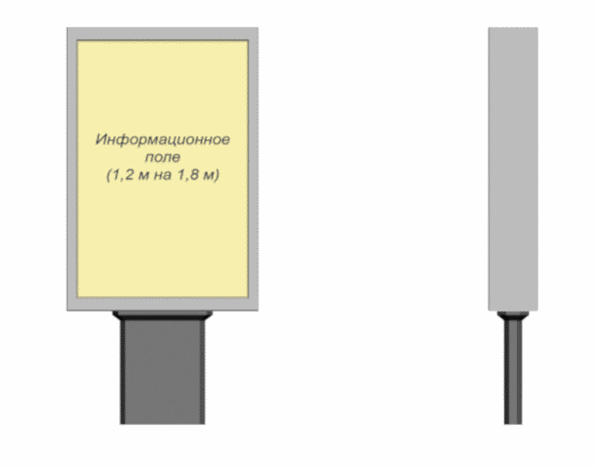

Основные характеристики рекламной конструкции.

Размеры рекламной конструкции: размер информационного поля – 1,2 м х 1,8 м (допускается горизонтальное положение); внешние габариты рекламной панели – 1,3 м х 1,9 м; высота стойки от 0,2 м до 1,2 м. Облицовка конструкции должна быть выполнена из безопасных материалов (металл, пластик, калёное стекло и иной материал).

Конструктивные элементы и элементы крепления сити-форматов должны быть закрыты декоративными элементами.

Допускаются односторонние, двухсторонние сити-форматы. В случае установки одностороннего сити-формата, обратная сторона должна быть декоративно оформлена.

Сити-форматы устанавливаются со статичной экспозицией или с автоматически сменяемой экспозицией (скроллером) или смешанного типа: одна сторона с автоматически сменяемой экспозицией (скроллером), другая - со статичной экспозицией.

1.1.2. Лайтбокс (хорека) – типовая отдельно стоящая рекламная конструкция малого формата с внутренним подсветом, устанавливаемая на собственной опоре. Лайтбокс состоит из фундамента, каркаса и информационного поля размером 1,2 м x 1,8 м или 0,6 м x 0,9 м. Количество сторон конструкции не может быть более двух. Информационное поле конструкции должно быть защищено с наружной стороны прозрачным поликарбонатом или безопасным стеклом. Фундамент лайтбокса не должен выступать над уровнем земли.

Основные характеристики рекламной конструкции

Размеры: размер информационного поля – 0,6 м х 0,9 м, 1,2 м х 1,8 м; внешние габариты рекламной панели – 0,7 м х 1,0 м, 1,3 м х 1,9 м; облицовка конструкции соответствует допустимому перечню цветов положения о порядке размещения наружной рекламы (рекламных конструкций) на территории городского округа «Город Лесной».

Опорная стойка: выполняется из круглой трубы диаметром 0,1 м; допустимая высота опорной стойки 3 м.

1. 2. Рекламные конструкции среднего (от 4,5 м до 10 кв. м) и большого формата (от 10,1 кв. м до 20 кв. м.)

1.2.1. Пиллар – типовая отдельно стоящая рекламная конструкция среднего формата с внутренним подсветом. Пиллар состоит из фундамента, каркаса и информационного поля размером 1,4 м x 3,0 м. Количество сторон пиллара не может быть менее трех. Допускается установка пиллара без фундамента, если это предусмотрено конструктивным решением. Информационное поле пиллара должно быть защищено с наружной стороны прозрачным поликарбонатом или безопасным стеклом.

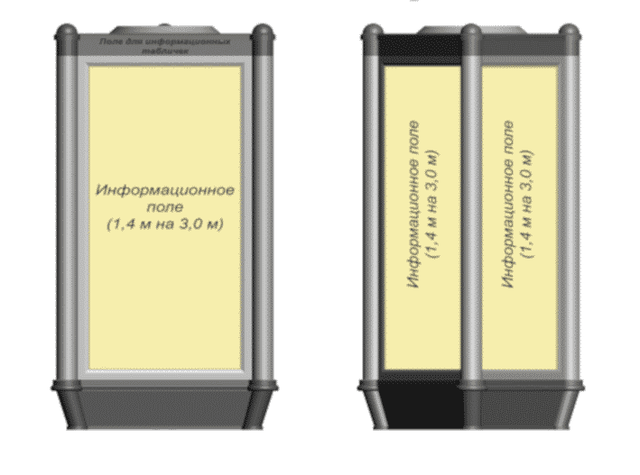

Основные характеристики рекламной конструкции

Размеры: габаритные размеры пиллара: высота – 2,9 м, основание конструкции – равносторонний треугольник со стороной 1,3 м; высота – 3,2 м, основание конструкции – равносторонний треугольник со стороной 1,5 м; размер информационного поля – 1,2 м х 2,7 м, 1,4 м х 3,0 м.

1.2.2. Тумба – типовая отдельно стоящая рекламная конструкция среднего формата цилиндрической формы с внутренним подсветом. Тумба состоит из фундамента, каркаса и информационного поля, размер которого определяется диаметром тумбы и высотой. Допускается установка тумбы без фундамента, если это предусмотрено конструктивным решением. Информационное поле тумбы должно быть защищено с наружной стороны прозрачным поликарбонатом или безопасным стеклом.

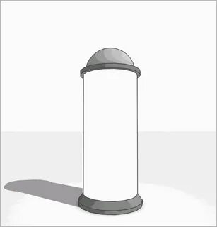

Основные характеристики рекламной конструкции

Размеры: габаритные размеры тумбы: 1) высота – 3 м, диаметр 1,5 м; 2) высота 2,5 м, диаметр 1 м размер информационного поля – 2,5 м х 4,5 м, 2 м х 3 м.

1.2.3. Ситиборд – типовая отдельно стоящая рекламная конструкция большого и среднего формата с внутренним подсветом. Ситиборд состоит из фундамента, опоры, каркаса и информационного поля размером 2,7 м x 3,7 м или 3,0 м x 6,0 м. Допускается вертикальное размещение информационного поля. Количество сторон ситиборда не может быть более двух. Фундамент ситиборда не должен выступать над уровнем земли. Информационное поле ситиборда должно быть защищено с наружной стороны безопасным стеклом.

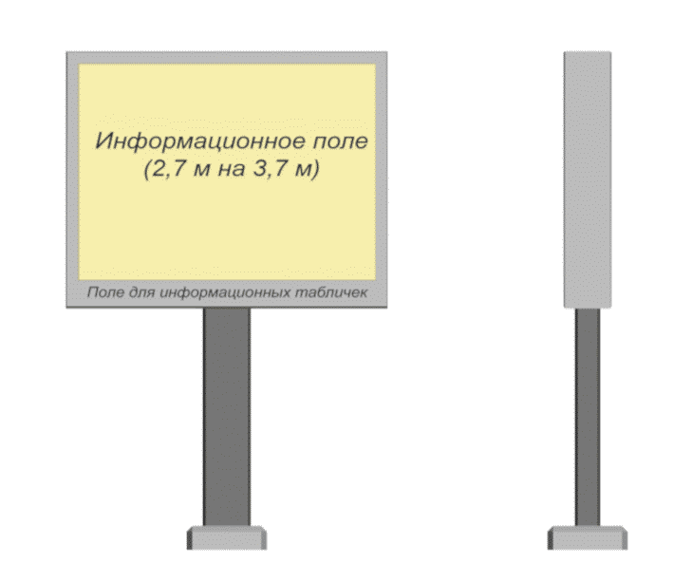

Основные характеристики рекламной конструкции

Размеры:

Вариант 1: размер информационного поля – 3,7 м х 2,7 м; внешние габариты рекламной панели не более – 3,9 м х 2,9 м.

Вариант 2: размер информационного поля – 3 м х 6 м; внешние габариты рекламной панели не более – 3,2 м х 6,2 м.

Опорная стойка: высота не менее 2 м, ширина 0,6 м, устанавливается под прямым углом к нижней кромке рекламной панели.

**2. Виды рекламных конструкций, размещаемые на зданиях, строениях, сооружениях, за исключением линейных объектов, инженерных сооружений (мостов, путепроводов, трубопроводов, тоннелей, эстакад)**

2.1. Брандмауэр (щит настенный) – рекламная конструкция по индивидуальному проекту, размещаемая на стенах зданий, сооружений в виде информационного поля на основе баннерной или иной мягкой ткани, натянутой на жесткий каркас, со скрытым способом крепления и декоративно оформленными краями.



Основные характеристики рекламной конструкции

Размер брандмауэра определяется в зависимости от размера и архитектурных особенностей здания. Брандмауэр на здании должен занимать максимально возможную площадь фасада с учетом его визуального восприятия и архитектурных особенностей здания, не перекрывая оконные проемы.

2.2 Крышная рекламная конструкция - объемные конструкции, размещаемые на крыше здания (строения, сооружения).

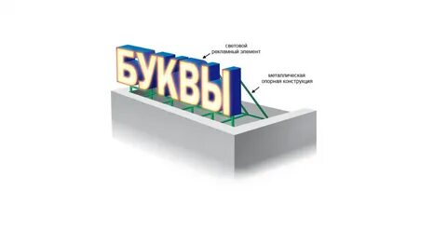

При размещении рекламы данного вида должны выполняться следующие правила:

-крышная установка не должна перекрывать с любой точки обзора фасады расположенных рядом зданий, а также панорамные виды на город;

- размещение крышных установок не должно приводить к ухудшению технического состояния несущих конструкций этих объектов;

-рекламные конструкции должны гармонично сочетаться с архитектурными особенностями здания и застройки в целом;

-допускается размещение одной конструкции на здании. Крышная установка является имиджевой рекламной конструкцией и устанавливается без привязки к местонахождению организации.

Установка крышных рекламных конструкций допускается только в виде отдельно стоящих букв, обозначений и декоративных элементов без использования фоновых подложек.

Установка крышных рекламных конструкций на жилых домах, многоквартирных домах, на крышах объектов (выявленных объектов) культурного наследия, крышах зданий (строений, сооружений), расположенных на территориях объектов (выявленных объектов) культурного наследия не допускается.

Запрещается крепление крышных рекламных конструкций на крышах зданий (строений, сооружений) на декоративные ограждения кровли.

Крышные рекламные конструкции состоят из элементов крепления и несущей части конструкции.

Для крышных рекламных конструкций в обязательном порядке разрабатывается рабочая проектная документация с целью обеспечения безопасности при их установке (демонтаже) и эксплуатации.

Крышные рекламные конструкции должны быть оборудованы внутренним подсветом, системой аварийного отключения от сети электропитания и соответствовать требованиям пожарной безопасности.

Площадь информационного поля крышной рекламной конструкции определяется расчетным путем (ширина, умноженная на длину).

Размещение крышных рекламных конструкций должно осуществляться на расстоянии от карниза не более 1,0 м и от края кровли в глубину не менее 1,0 м, если это не противоречит архитектуре фасада здания (строения, сооружения).

Крышные рекламные конструкции должны быть соразмерными (сомасштабными) зданию (строению, сооружению), высота этих конструкций с учетом всех используемых элементов должна быть:

- не более 1,80 м для 1-3-этажных объектов;

- не более 3 м для 4-7-этажных объектов;

2.3. Световые короба (лайтбоксы) - средства наружной рекламы, размещаемые на плоскости стен, зданий, сооружений, внешние характеристики которых определяются с учетом необходимости сохранения стилевого единства, габаритов, уровня размещения на единой горизонтальной оси в пределах всего фасада здания и сооружения на этапе согласования возможности размещения дополнительного элемента и устройства на фасаде.

Площадь информационного поля светового короба определяется габаритами рекламной конструкции или непосредственно нанесенного изображения (ширина, умноженная на длину).

2.4. Рекламные маркизы - рекламные конструкции, выполненные в виде козырьков и навесов с нанесенной на них рекламной информацией и размещенные над витринами, входами или проемами зданий и сооружений. Рекламные маркизы состоят из элементов крепления к зданию, каркаса и информационного поля, выполненного на мягкой или жесткой основе. Площадь информационного поля рекламной маркизы определяется габаритами нанесенного изображения;

2.5. Динамические конструкции (призматроны, скроллеры) - рекламные конструкции с автоматической сменой экспозиции.

Площадь информационного поля динамической конструкции определяется габаритами полей, предусмотренных для размещения изображения;

2.6. Медиафасад (видеоэкран) - рекламная конструкция, размещаемая на поверхности стен зданий (строений, сооружений), позволяющая демонстрировать информационные материалы за счет применения цифровой технологии смены изображения.

Медиафасад изготавливается по индивидуальному проекту, с соблюдением установленных строительных норм и правил с учетом особенностей здания (строения, сооружения), на котором размещается.

Медиафасад не должен:

- вызывать ослепление участников дорожного движения светом, в том числе отраженным;

- издавать звуки, которые могут быть услышаны в пределах автомобильной дороги лицами с нормальным слухом, а также в здании (строении, сооружении), на котором он размещается.

2.7. Светодиодный экран - рекламная конструкция, предназначенная для воспроизведения изображений на плоскости экрана за счет светоизлучения светодиодов, ламп и иных источников света или светоотражающих элементов.

Светодиодный экран, размещаемый на зданиях (строениях, сооружениях), изготавливается по индивидуальному проекту, с соблюдением установленных строительных норм и правил с учетом особенностей здания (строения, сооружения), на котором размещается.

Светодиодный экран не должен:

- вызывать ослепление участников дорожного движения светом, в том числе отраженным;

- издавать звуки, которые могут быть услышаны в пределах автомобильной дороги лицами с нормальным слухом, а также в здании (строении, сооружении), на котором он размещается.

3. Рекламные конструкции на элементах благоустройства

3.1. Реклама на остановочных павильонах общественного транспорта - реклама, устанавливаемая на застекленной части или иных плоскостных частях остановочного павильона (внутри остановочного павильона), с размером информационного поля рекламной конструкции не более 1,2 x 1,8 м, и статичной экспозицией.

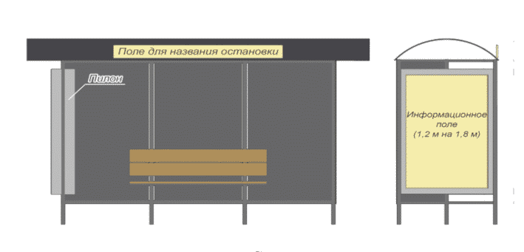

3.2. Указатели с рекламным модулем - конструкции малого формата на отдельно стоящей опоре или столбе освещения, где одновременно размещается указатель наименования улицы, направления движения и рекламный модуль. Указатель с рекламным модулем должен иметь внутренний подсвет и статичную экспозицию. Допускается не более одного рекламного модуля на один указатель. Размер информационного поля рекламного модуля равен размеру рекламного модуля. Максимальный размер рекламного модуля не должен превышать 1,2 м x 1,8 м.

Приложение 2 к Положению о порядке размещения наружной рекламы (рекламных конструкций) на территории городского округа Анадырь

**Виды временных рекламных конструкций, допустимых к установке на территории городского округа Анадырь**

1. Строительные сетки - временные объекты наружной рекламы в виде изображения на сетках, ограждающие объекты строительства.

Рекламоноситель закрепляется на металлической раме, смонтированной на стене здания по контуру рекламного поля. Крепление рамы к стене производится пластиковыми дюбелями либо анкерными болтами. Рама может иметь различные конфигурации в зависимости от устройства фасада здания и способа крепления рекламного полотна. При расположении сетки на строительных лесах крепление полотна осуществляется к вертикальным и горизонтальным натяжителям, смонтированным непосредственно на конструкции лесов.

Размеры сеток ограничены размерами стены здания либо размерами строительных лесов.

2. Штендеры - временные средства наружной рекламы и информации, размещаемые в городском округе Анадырь организациями и предприятиями в часы их работы. Штендеры должны быть двусторонними, не должны иметь собственного подсвета, площадь одной стороны не должна превышать 1,5 кв. м. Не допускается размещение более двух штендеров у входа в организацию или предприятие, а также их использование в качестве дополнительного средства рекламы при наличии хорошо просматриваемых с тротуара вывески и витрин (за исключением предприятий общественного питания). Штендеры не должны иметь дополнительного устанавливаемого крепежа, заглубленного в грунт. Крепление штендеров к световым опорам, дорожным ограждениям и деревьям не допускается. Допускается размещение штендера рядом со входом в здание в котором размещается организация или предприятие при соблюдении норм действующего законодательства, требованиями ГОСТ Р 52044-2003 «Наружная реклама на автомобильных дорогах и территориях городских и сельских поселений. Общие технические требования к средствам наружной рекламы. Правила размещения».